ГРИМ
6 КЛАСС
Искусство театра
преподаватель
Доронина С.А
Телеграм.Ватсап.Вайбер (7-953-479-94-80)
почта sofija.doronina@yandex.ru

(Весёлое лицо)

Домашнее задание
Познакомится с техникой нанесения грима
Отработать грим на себе

Веселое лицо
Для того ,чтобы сделать грим " Веселого лица" прежде всего нужно УЛЫБНУТЬСЯ! Итак:
1) Улыбнитесь. При улыбке Вы увидите легкие складочки идущие от носа и плавно впадающие в щеки,подчеркните их красным тоном и нарисуйте полукруг.
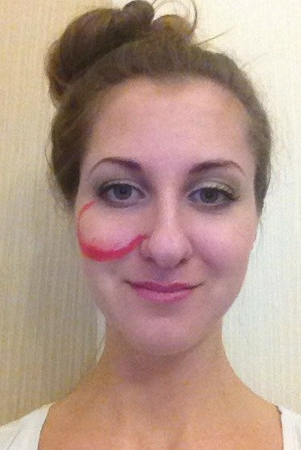

 растушуйте
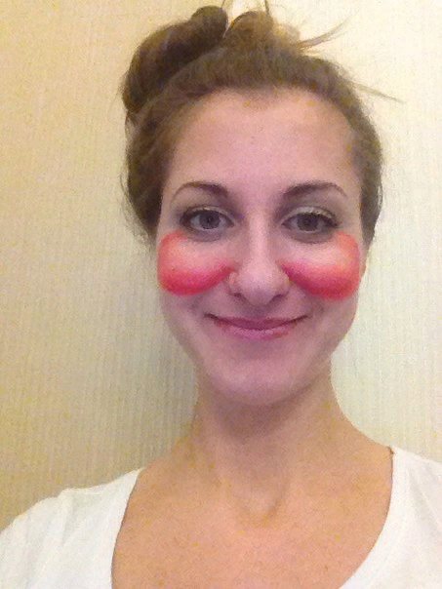

2)Для придания объема щеке,нарисованный полукруг нужно подчеркнуть бордовым тоном.
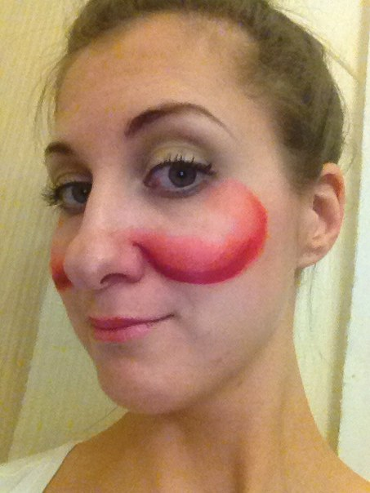
Растушевать.
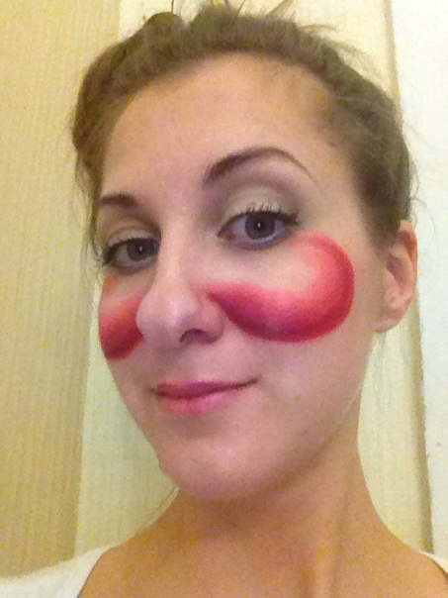

3)Для придания еще большего объема по верх бордового тона,нужно положить коричневый тон и растушевать.
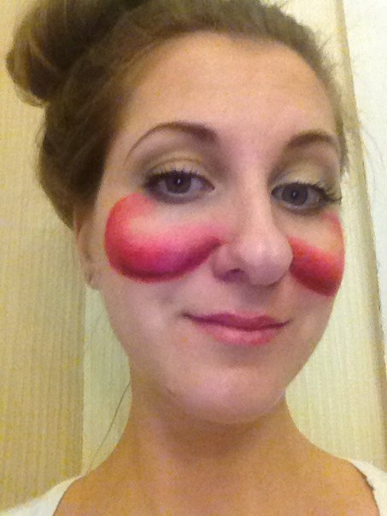

4)На самые выступающие части кладется блик,сначала светлым общим тоном,затем белым тоном ставим акцент.
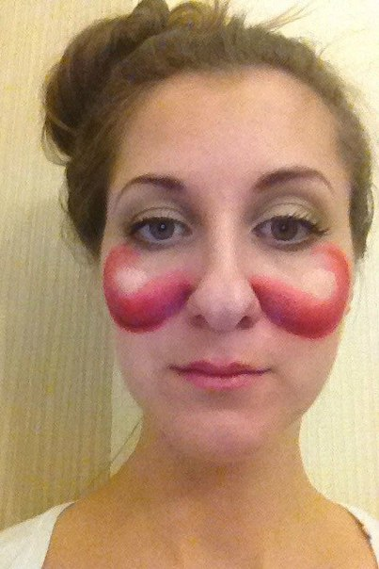
Растушевываем.
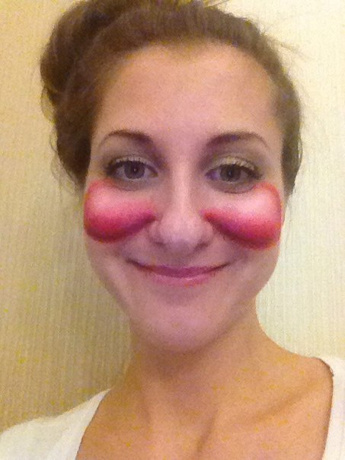
5) Делаем круглые брови и круглые глаза.Вздернутый нос.Припудривание.
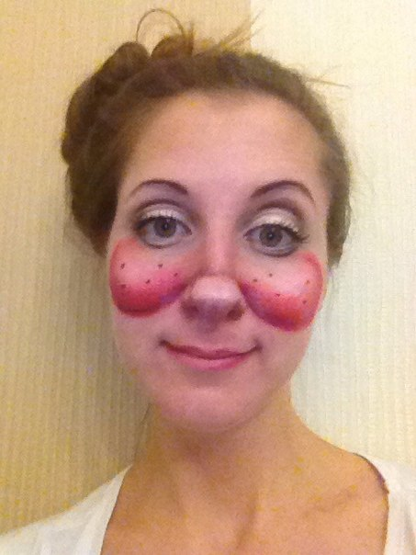
Грим готов!

